數位影像處理

作業四

書面報告

資工碩一

109598051

陳守業

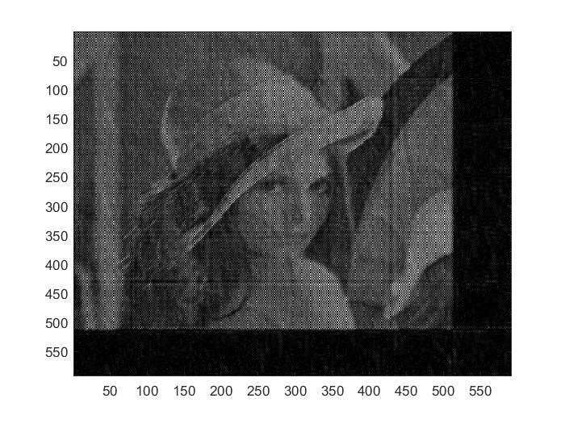

Figure 7 (K = 0.0009, 未加雜訊)

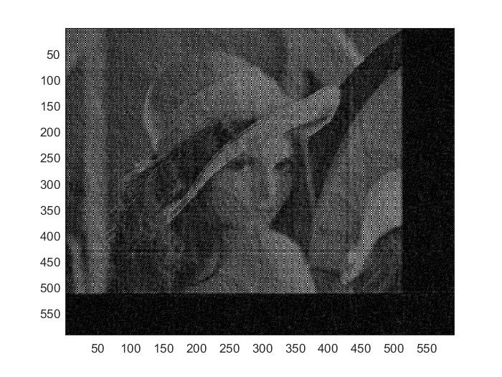

Figure 8 (K = 0.0009, 有加雜訊)

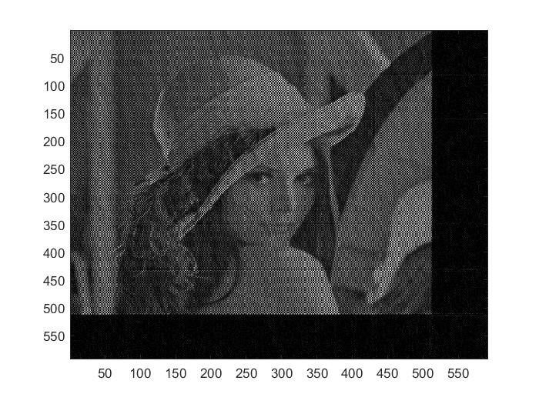

Figure 9 (K = 0.0002, 未加雜訊)

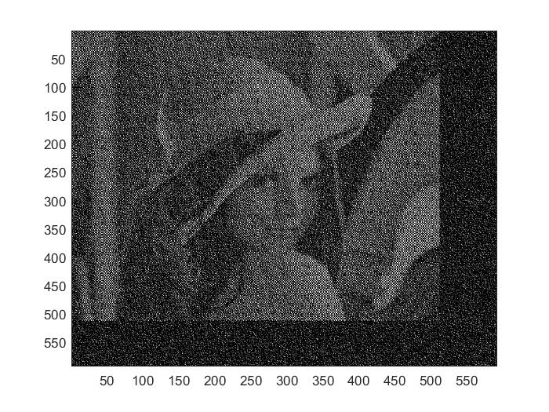

Figure 10 (K = 0.0002, 有加雜訊)

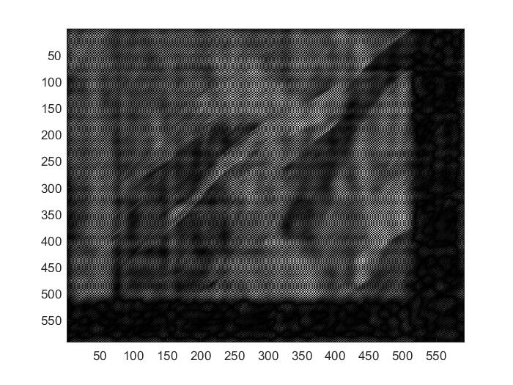

Figure 11 (K = 0.01, 未加雜訊)

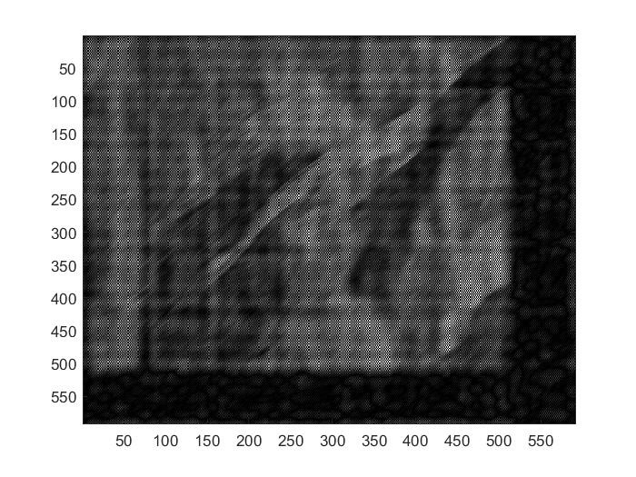

Figure 12 (K = 0.01, 有加雜訊)

　　從以上三組圖可以得出以下結論：

* 影像本身motion deblur質量越好，雜訊反而會越是清晰；反之，K值越是對於motion deblur而言過大的時候，雜訊影響就會相對地被壓得越小，甚至於幾乎消失不見。
* K值原則上在不要太小的前提下，越小motion deblur效果越好。除所示結果外，我也有嘗試將K值不斷調小，並且確認了這一點（其實課上也有講）。
* 如果一張照片同時存在motion blur和Gaussian Noise，要同時考量到兩者，就要在motion deblur跟image denoising間取所需要的平衡值。